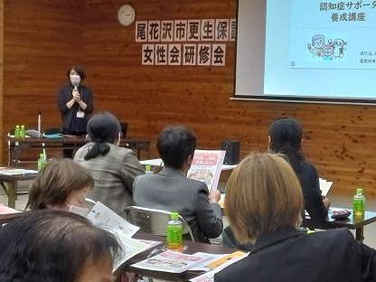
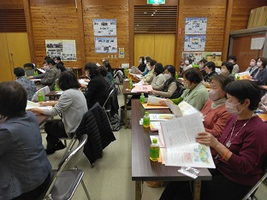

第 29 号
回 覧
令和７年度の役員
更女だより
尾花沢市更生保護女性会
こう
じょ
令和7年7月１日
尾花沢市更生保護女性会総会並びに研修会を開催
４月１５日、東光館において令和７年度尾花沢市更生保護女性会総会が開催され、令和６年度の活動報告、収支決算、令和７年度の活動計画案、収支予算案などが全会一致で承認されました。
総会終了後、尾花沢市の認知症地域支援推進員・キャラバンメイトの土田由美さん、菅藤弘子さん、戸津香さんによる認知症サポーター養成講座が開催され、「認知症を正しく知ろう～そして、支援の輪を広げよう～」と題して講演していただきました。
認知症の症状や周りの人がどのような心がけが必要か等を、具体例をあげながらわかりやすく説明していただき、さらに、３９歳でアルツハイマー型認知症を発生し、映画「オレンジランプ」のモデルになった丹野智文さんの心に残る熱いメッセージを映像で見せていただきました。認知症についての正しい理解と温かい応援の必要性を強く感じる機会となりました。
更生保護女性会は、罪を犯した人や非行のある少年たちの立ち直りに協力することを目的とした法務省管轄のボランティア団体で、社会を明るくする各種活動に取り組んでいます。
顧 問 鈴木千鶴子 加藤恭子 評議員
会 長 東海林朋子 ＜尾花沢＞ 佐藤マキ子 竹埜理恵子
副会長 田村より子 ＜福 原＞ 矢作一恵
幹 事 （庶務）大類千尋 ＜宮 沢＞ 小林日出子
（会計）菅藤広美 ＜玉 野＞ 鈴木幹子
監 事 及川志津子 尾﨑光子 ＜常 盤＞ 三宅房子

第32号
活動は楽しみながら！
会長 東海林 朋子
山形県更生保護女性連盟では「思い合い 支え合い 共に歩む」をスローガンに、楽しみながらボランティア活動や研修等に取り組んで行こうと呼びかけています。
私たち９３名の尾花沢市更生保護女性会会員も、「今日はいい日だったね」と一日を振り返って笑い合えるような有意義な活動を推進していきたいと思います。
引き続きご協力をお願いいたします。
今年も高齢者施設にプランターを届けました！
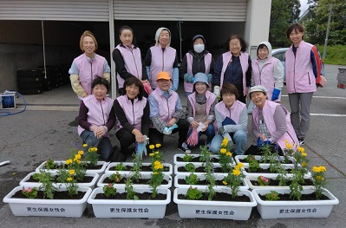
５月２６日、東光館駐車場において会員１４名が参加し、プランターにマリーゴールド、ブルーサルビア、ベゴニアなどの花の苗を植えました。
コロナ禍により対面するボランティア活動がむずかしくなったことから新しく始めた活動で、今年で４年目になります。
さすがに４年目ともなると、作業に慣れた会員が多く、活動はアッという間に終了しました。
終了後、市内の高齢者福祉施設７か所にプランターをお届けしました。

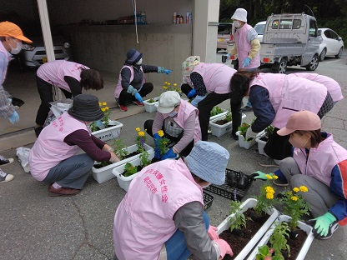
初めて参加しましたが、皆さんの手際がとてもよくて驚きました。施設の方々には、花を見ながら心をなごませていただきたいと思います。
ボランティア仲間との会話を通して、新しい発見や気づきがたくさんありました。
尾花沢地区 竹埜理恵子


花笠地域安全活動への参加
海や山が恋しい季節になりました。皆さまいかがお過ごしでしょうか。
当会の活動を知っていただくため、機関紙第２９号を発行させていただきました。今後とも、活動へのご理解ご協力をお願い申し上げます。
（広報部）
編 集 後 記

６月12日、山形保護観察所においてみだしの会議が開催され、県内２１地区の会長、副会長が出席し、令和６年度事業報告・決算報告と令和７年度事業計画案・予算案が審議されました。次に、本年度の事業説明があり、質疑応答が行われました。その後、山形県健康福祉部地域福祉推進課の小林氏より県民の孤独や孤立対策に取り組む「山形県孤独・孤立対策官民連携プラットフォーム」についての講話がありました。
地域の安全を願う尾花沢市内の既存のボランティア団体で構成されている花笠地域安全活動連絡会（事務局尾花沢警察署）の団体会員として、毎月第２金曜日の夕方、市内の大型スーパーマーケット前において、防犯協会や少年補導員、警察官の方々と一緒に各種犯罪被害防止、交通安全等について訴える広報紙を地域の皆さんに配布しています。
この活動は、平成８年から現在まで続いています。
副会長として初めて参加しました。小林氏の「孤独・孤立の状態は人生のあらゆる段階において何人にも生じ得るものである」「社会全体で対応しなければならない問題である」という言葉が心に残り、更生保護女性会として私たちに何が出来るかを深く考えさせられました。 副会長 田村より子
山形県更生保護女性連盟理事会の開催

